**Vista previa de “BPEL”**

1. La pestaña de diseño de **“BPEL”** está dividida en tres secciones:
2. 
   1. **Partner Links (Izquierda):** Servicio de entrada y salida de datos del “**BPEL**”. Por aquí entran los datos del “**request**” y sale el “**response**”.
   2. **Sección del centro:** Aquí va todo el flujo de trabajo del “**BPEL**”.
   3. **Partner Links (Derecha):** Servicios utilizados para llamar datos externos al procedimiento.
3. Por defecto, en la sección intermedia, sale un flujo básico de trabajo:

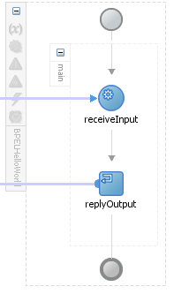

* 1. Este consta de un inicia [], un fin [] y un flujo intermedio. En este caso, ese flujo está compuesto por:
     1.** 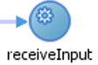:** Operador para decir que se recibirán datos desde un “**Partner Link**”
     2. **:** Operador para definir el objeto de respuesta del procedimiento.
     3. Entre ellos podemos crear tantos nodos de actividades queramos.

1. Por último, tenemos la sección de componentes, la cual se encuentra ubicada a la derecha del **JDeveloper**:

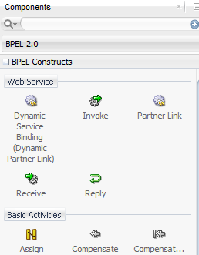

1. Además, si te sientes más cómodo escribiendo líneas de código y no utilizando el entorno de diseño; el “**BPEL**” brinda un acceso directo al código mediante la pestaña “**Source**” []:
   1. Quitando los comentarios y los espacios en blancos, el flujo por defecto creado, se vería de la siguiente forma:

